【今日講台】我們不是天使
林盈沼弟兄（信義神學院老師）
經文：希伯來書一13-14，二5,14-18
一、天使的寫照
1. 天使的地位：天使是服役的靈（一14）
2. 天使的任務：神未將天地交給天使管轄 （二5）
3. 天使的命運：基督並不救拔天使（二16）
二、神的兒子超越天使 (一5-14)
三、神子對神兒女的認同 (二10-15)
四、神子成為慈悲忠信的大祭司 (二16-18)
五、結論：我們不是天使
本週各項聚會
今日 09:30 兒童主日學
10:00 中學生團契
11:00 慕道班 呂允仁弟兄
11:00 初信造就班 徐漢慧姊妹
15:00 造就聚會 呂允仁弟兄
基督愛教會十二
週二07:00 晨更聚會 張致榕弟兄
撒母耳記上廿八
19:30 英文查經班
週三 19:30 交通禱告會 張致榕弟兄
以西結書四
週四 15:00 姊妹福音聚會
週五 15:00 姊妹禱告會
週五 19:30 愛的團契 箴言十一
週六 19:00 社青團契 專題分享
19:00 大專團契 律法書
未雨綢繆
林盈沼弟兄 （摘自2/13主日講台）
經文：馬太福音廿四:42～51
今年初以來，大家都聽到許多類似末日要來的消息，美國的環球電台也發佈在今年的521是世界末日的到來；基督徒聽到這樣的話，要如何回應？今天用耶穌所說的比喻與大家一同思想，我們如何面對祂的再來，如何因應時勢及局勢的變動。
馬太福音廿四章42~51節中耶穌說了兩個比喻，比喻中最讓人印象深刻的詞彙是「想不到的時候」。耶穌強調祂再來的時間，世人無法事先預料，因為他要門徒用兩種態度來預備，也就是這兩個比喻的重點。第一個比喻(42-44節)耶穌先說「所以你們要儆醒」，然後再重複「所以你們要豫備」，重點就是要「儆醒豫備」。 第二個比喻（45-50節)耶穌透過兩個完全不同特質的僕人，一個是忠心的僕人，一個是可惡的僕人，做為強烈對比，來表達要「忠心負責」。
「所以你們要儆醒」這是第一個命令，因為「不知道你們的主是那一天來到」，耶穌用當時熟悉的生活現象做類比，就是「家主若知道幾更天有賊來，一定嚴加防範，不容竊賊侵入；」所以耶穌說要儆醒、要豫備，因為「在你們想不到的時候人子就來了」。如此「儆醒豫備」是不是會讓人生活得很緊張？因此耶穌再透過第二個比喻，讓我們清楚「儆醒和豫備」是用一個長期性的態度面對。
祂透過忠心有見識的僕人，和另一位惡僕人來比喻。當主人出門的時候他會派哪一種僕人管理家裡的事？僕人一定要具備兩種特質，一種是「忠心」，還要有「見識」，他要忠於主人所託，不能陽奉陰違…主人交待的事要徹底執行。可是主人不在的時候，發生突發狀況僕人要如何因應？他必須揣摩主人的心意，對主人的思考邏輯有所了解，然後去因應。當主人回來看見僕人有忠心、有見識，那僕人就享受兩個福氣，第一、他要被主人獎賞，二是主人要派他管理一切所有的。而可惡的僕人卻犯了兩個嚴重錯誤，一是「動機錯誤」，他認為主人不會按時回來，必定延遲（聰明的主人當然不會告知僕人何時回來）；因此這個僕人動手打人、惹事生非，酒醉誤事…，耶穌說「在想不到的日子，不知道的時辰，那僕人的主人要來，重重的「處治」（原文做腰斬）他，定他和假冒為善的人同罪。」耶穌的意思是假冒為善的人將來會遭受可怕的審判，審判就是地獄的刑罰，「腰斬」就是地獄刑罰的一種，其實是表達他將遭受最嚴重的刑罰，以致哀哭切齒，痛苦持續到永恆之久。
耶穌從廿四章一開始，就在講這世界要結束之前將會發生天災、人禍。天災包括飢荒、地震，還有異常的天象；人禍就是有戰爭、迫害、假先知、假基督，而且基督徒會受到患難、死亡、逼迫，這些災難會越來越恐怖，越來越慘烈；可是耶穌說你們不要被迷惑，不要被假先知和假基督迷惑，也不要因為災難而驚慌。耶穌提到祂再來的時候也有三種特質：一、公開性，祂再來的時候天地會變色，祂會帶天使乘著雲降臨，祂的再來是公開的事實，普遍都看得見，絕對不是少數人的特權。二、必然性，有些人可能會嘲笑，耶穌不是說會再來嗎？怎麼都沒有。但耶穌拿無花果樹作比方，樹枝發嫩長葉的時候，就是夏天近了，當你看到某些現象，就知道跟著要來的現象，雖然我們不知道確實的時間，但這一切都會應驗。三、突發性，「但那日子，那時辰，沒有人知道...」。耶穌再來確實的時間只有創造宇宙的神知道。但耶穌強調，這不是毫無預警的，天災人禍是有跡可尋的，只是沒有人知道確實的時間，這是上帝高明的地方，一方面不讓我們知道，可是又讓我們知道祂一定會來，祂會公開的再來，是突發的再來。
所以接著在廿五章耶穌所說的比喻都在強調突發性。「十個童女」的比喻，有五個聰明，有五個愚拙，聰明和愚拙的差別在於童女有沒有預備燈油；童女就是伴娘，她在等待新郎的時候，油有沒有預備好？關鍵在於她有沒有「先預備」，這個比喻和前面第二比喻是類似的。最後耶穌說的比喻是主人找了三個僕人，這三個僕人能力有別，所以給他們做生意的本金也不一樣，拿五千的和拿二千之後都賺了同樣本金交給主人，而拿一千的僕人將錢挖了洞埋起來，原封不動的還給主人；主人評斷他真是又惡又懶，處治他在黑暗中哀哭切齒，這就是上帝的原則。
那麼現在我們該怎麼作？如果我沒有五千，只有五兩怎麼辦？我要拿什麼跟主人交帳？答案在耶穌講到「最後的審判」（31~46）。審判的根據，在於我們「如何」儆醒豫備，「如何」忠心負責。耶穌說，我餓了，你們給我吃；我渴了，你們給我喝。我在醫院、在監獄…你們來探訪我；我沒地方住，你們給我住…。義人回答說，我什麼時候看過你？什麼時候招待你？耶穌說「這些事你們既作在一位最小的弟兄身上，就是作在我身上。」你會發現審判不是一件恐怖的事，而是一個福音；原來上帝判斷我們的標準，不在於我們是不是陷於所謂宗教瘋狂，或者是宗教業績；祂要求的是你是否關懷幼小軟弱的信徒，對他們流露出對主的信靠及真愛；看見你週圍的人有困難，陪他一起禱告或去探訪他，陪他吃個飯，送他一件衣服，在他人生最低潮的時後，陪他走過那一段黑暗的路，適時的伸出援手，就像他生命中的小天使一樣；等到他起來，他也可以陪伴別人。耶穌是看我們有沒有「行動」，而不是看我們有沒有「業績」。這段耶穌的講論，雖然讓我們看到一個可怕的未來，不安定的環境，最後卻是要帶給我們一個根生蒂固、永恆的應許。
本教會【2011培靈聚會】
~~主題：人生之詩~~
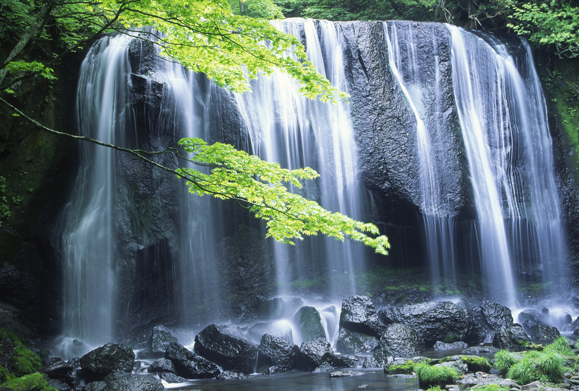
「他們經過流淚谷，叫這谷變為泉源之地；並有秋雨之福蓋滿了全谷。他們行走，力上加力，各人到錫安朝見神。」（詩篇八十四6~7）
1. 蒙福人生 詩一篇
2. 成長人生 詩廿三篇
3. 曠野人生 詩六十三、八十四篇
4. 敬拜人生 詩八、一○○篇
講員：呂允智弟兄
地點：本教會（台北基督徒聚會處）
聚會時間：5/15、5/22（主日共四堂）
上午：9：45~11：20
下午：2：00~4：00
【為日本東北聚會處
災後重建奉獻】
日本群馬聚會處中野長老來函，說明日本東北地區三月間地震海嘯期間，計有八戶、仙台、福島、郡山等四聚會處會堂受損，同時有若干弟兄姐妹家中因災害受困。若您對日本聚會處之災後重建工作有負擔，並表達台灣基督徒之愛心，請將捐款置入奉獻袋、標明「為日本聚會處奉獻」，教會將全數轉交日本聚會處捐助專戶。
【同工會】下週主日(5/8)下午1:45舉行五月同工會，敬請長執、各團契（或事工）同工及關心教會的弟兄姊妹參加。
臺北市基督徒聚會處 第2171期 2011.05.01
教會網站：http://www.taipeiassembly.org
主日上午 主日下午 下週主日上午 下週主日下午
聚會時間： 9時45分 3時正 9時45分 3時正
司 會： 羅煜寰弟兄 李一華弟兄
領 詩： 卜昭信弟兄 呂允仁弟兄 陳水德弟兄 賴大隨弟兄
司 琴： 俞齊君姊妹 王清清姊妹 陳孜祈姊妹 王清清姊妹
講 道： 林盈沼弟兄 呂允仁弟兄 羅煜寰弟兄 賴大隨弟兄
本週題目： 我們不是天使 下週主題：你使利未支派近前來
本週經文： 來一13-14，二5、14-18 下週經文：民數記一48-53，三5-8
上午招待： 龔白萍弟兄 林和東弟兄 下週招待：吳瑞碧姊妹 許家蓁姊妹
楊晴智姊妹 彭瑞琴姊妹 彭曼葶姊妹 柯欣妤姊妹
臺北市中正區100南海路39號。電話（02）23710952傳真（02）23113751

我們的祖宗亞伯拉罕把他兒子以撒獻在壇上，豈不是因行為稱義嗎？
可見信心是與他的行為並行，而且信心因著行為才得成全。 雅各書二21~22

